ROTINA DO TRABALHO PEDAGÓGICO (BERÇÁRIO I-B) - Profª JOYCE > Data: 08 a 10/06 de 2020
E.M.E.I. Municipal “Emily de Oliveira Silva”
- ATIVIDADE DOMICILIAR
SEGUNDA-FEIRA | TERÇA-FEIRA | QUARTA-FEIRA | QUINTA-FEIRA | SEXTA-FEIRA
*** BERÇÁRIO I-B  * VÍDEO: “QUE SOM ESSE BICHO FAZ”  https://youtu.be/7ljucGDPq2A  (VOU POSTAR NO GRUPO)  * ATIVIDADE PRÁTICA  - IMITANDO OS ANIMAIS  COLOQUE O VÍDEO “QUE SOM ESSE BICHO FAZ” PARA A CRIANÇA ASSISTIR, DEPOIS PEÇA PRA ELA FAZER O SOM DOS ANIMAIS, VOU MANDAR ALGUMAS IMAGENS DE ALGUNS ANIMAIS PARA VOCÊS PERGUNTAREM O NOME DO ANIMAL E QUE SOM ELE FAZ. ESSA ATIVIDADE TRABALHA A MEMÓRIA E O DESENVOLVIMENTO DA LINGUAGEM DE SUA CRIANÇA. | *** BERÇÁRIO I-B  HORA DA HISTÓRIA: BORBOLETA AZUL  https://youtu.be/wznsHD7TzUk  (VOU POSTAR NO GRUPO)  * ATIVIDADE PRÁTICA  ATIVIDADE COM ROLO DE PAPEL E BOLINHA. - PRENDER ROLINHOS DE PAPEL NA PAREDE OU EM ALGUMA SUPERFÍCIE HORIZONTAL. DAR BOLINHAS PARA QUE A CRIANÇA POSSA COLOCAR DENTRO DO ROLINHO, DE FORMA QUE ELA VEJA O EFEITO DA BOLINHA PASSANDO DENTRO DELE. ESTA ATIVIDADE TRABALHA A CONCENTRAÇÃO, O RACIOCÍNIO LÓGICO E A COORDENAÇÃO.  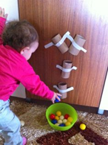 | *** BERÇÁRIO I-B  * VÍDEO: “MUNDO BITA – PALCO DE BRINQUEDOS”  https://youtu.be/M71yKfSkyJA  (VOU POSTAR NO GRUPO)  * ATIVIDADE PRÁTICA:  - EMPILHANDO COPOS  DAR VÁRIOS COPOS PARA SUA CRIANÇA E ENSINÁ-LA A EMPILHAR COPO, ISSO DESPERTARÁ A CURIOSIDADE ATRAVÉS DA ATENÇÃO E COORDENAÇÃO MOTORA DA CRIANÇA, ALÉM DE PROPORCIONAR UM ÓTIMO MOMENTO DE INTERAÇÃO E MUITA DIVERSÃO.  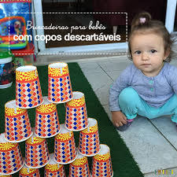  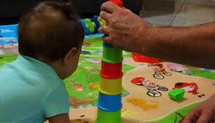 | - Dia Livre | - Dia Livre
- OBS: Seguindo orientação da Secretaria Municipal de Educação, enviaremos atividades três vezes por semana.

